EXCELENTÍSSIMO SENHOR DOUTOR JUIZ DE DIREITO DA 6ª UPJ DAS VARAS CÍVEIS DA COMARCA DE GOIÂNIA – ESTADO DE GOIÁS

PROCESSO N. 6056664-27.2024.8.09.0051

MUNDO FUNDO DE INVESTIMENTO EM DIREITOS CREDITÓRIOS NÃO PADRONIZADOS, já devidamente qualificado nos autos supra de EXECUÇÃO DE TÍTUTO EXTRAJUDICIAL, que move em face de KEILA CLEMENTINO DO NASCIMENTO e JOSCELEY RIBEIRO DO NASCIMENTO, vem respeitosamente perante Vossa Excelência, por meio do seu advogado que a esta subscreve, em atenção à intimação retro, manifestar-se:
DA SUCESSÃO PROCESSUAL
Conforme demonstrado nos autos por meio da certidão de óbito acostada no mov. 114.3, a executada Sra. KEILA CLEMENTINO DO NASCIMENTO veio a falecer, sendo casado, à época do óbito, com o executado Sr. JOSCELEY RIBEIRO DO NASCIMENTO, como pode ser observada na matrícula do imóvel juntada com a exordial:
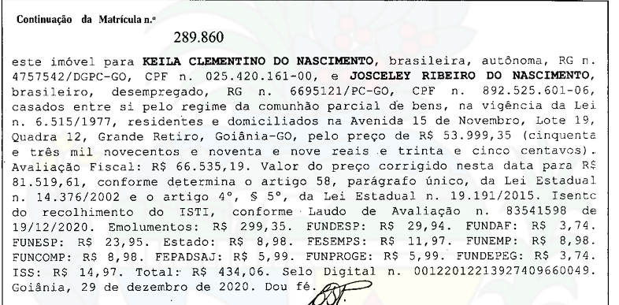

Com efeito, demonstra que KEILA CLEMENTINO DO NASCIMENTO e JOSCELEY RIBEIRO DO NASCIMENTO casados entre si pelo regime da comunhão parcial de bens, desta forma, o requerimento de habilitação como administrador provisório do espólio não pode ser, em um primeiro momento, o Sr. HENRIQUE FERREIRA NASCIMENTO.
A administração dos bens da herança é regida pelo artigo 1.797, do C.C., vide in verbis:
Art. 1.797. Até o compromisso do inventariante, a administração da herança caberá, sucessivamente:
I - ao cônjuge ou companheiro, se com o outro convivia ao tempo da abertura da sucessão;
II - ao herdeiro que estiver na posse e administração dos bens, e, se houver mais de um nessas condições, ao mais velho;
III - ao testamenteiro;
IV - a pessoa de confiança do juiz, na falta ou escusa das indicadas nos incisos antecedentes, ou quando tiverem de ser afastadas por motivo grave levado ao conhecimento do juiz.
Sendo assim, o cônjuge Sr. JOSCELEY RIBEIRO DO NASCIMENTO deve ser habilitado como administrador provisório, portanto, devendo ser inferido o pedido constante na petição de mov. 114 para o deferimento da habilitação de HENRIQUE FERREIRA NASCIMENTO no polo passivo, na condição de sucessor processual (Art. 110 e 687 do CPC);
Reitera-se, nos termos do art. 1.797, inciso I, do Código Civil, até que o inventariante preste compromisso, a administração da herança caberá, sucessivamente, ao cônjuge ou companheiro, se com o outro convivia ao tempo da abertura da sucessão. Tem-se, portanto, que o viúvo detém a condição de administrador provisório do espólio, sendo o representante legal apto a figurar no polo passivo da presente execução.
Compulsando os autos, verifica-se Sr. JOSCELEY RIBEIRO DO NASCIMENTO, muito menos KEILA CLEMENTINO DO NASCIMENTO, ora falecida, ainda não foram citados, portanto, nada obsta a emenda à petição inicial para alterar o polo passivo excluir KEILA CLEMENTINO DO NASCIMENTO e incluir seu espólio. Ademais, incluir o executado Sr. JOSCELEY como administrador provisório da herança, até abertura do inventário.
De igual forma, deve ser indeferido o pedido “A suspensão do processo, nos termos do art. 313, I e § 2º, inciso I, do CPC, para a regularização definitiva do polo passivo;” uma vez que o Sr. JOSCELEY representara o espólio provisoriamente e já está em andamento a tentativa de citação, bem como não houve estabilização da demanda com a citação das partes, podendo até mesmo o exequente desistir do processo sem anuência da parte contrária, desta maneira, não há o que se falar em suspensão do processo.

DA PROPOSTA DE ACORDO
Cumpre salientar que na petição de mov. 114, o executado apresenta proposta para pagamento da cota parte de Sra. KEILA.
Diante disso, o exequente esclarece que NÃO CONCORDA com os termos apresentados, visto que resultaria em prejuízo referente a integralidade das taxas, o que é inconveniente ao universo condominial. Além disso, o Sr. Henrique não presenta o espólio.
Entretanto, o exequente esclarece que está aberto a tratativas de acordo extrajudiciais, para tanto a qualquer tempo, entrar em contato pelo Whatsapp (041) 99152-4433 ou acordos.cwb@carneiroadvogados.com.br, constando no título o nome do condomínio e o número do processo.

PEDIDOS

Diante do exposto, requer-se a Vossa Excelência:

a) O recebimento da presente emenda à petição inicial, para:
I. habilitação do ESPÓLIO de KEILA CLEMENTINO DO NASCIMENTO no polo passivo da demanda;
II. nomeação da Sr. JOSCELEY RIBEIRO DO NASCIMENTO, como administrador provisório, por ser o cônjuge sobrevivente, nos termos do art. 1.797, inciso I, do Código Civil;
b) Aguarde-se a retorno do A.R. referente a petição com endereço do mov. 103, bem como a determinação para que o feito prossiga regularmente, na pessoa do administrador provisório.
c) o indeferimento do pedido de suspensão do processo, uma vez que o Sr. JOSCELEY representará o espólio e não houve estabilização da demanda.
Nestes termos.
Pede e espera deferimento.

Joinville, 5 de junho de 2026.

PAULO ESTEVES CARNEIRO
OAB/GO Nº. 48.070

